意向調査票
１ 医療措置協定の締結に向けた意向調査について
国は、これまでの新型コロナ対応を踏まえ、感染症法を改正し、「新興感染症」（①新型インフルエンザ等感染症、②指定感染症及び③新感染症が基本）の発生・まん延時に、迅速かつ適確に講ずるための医療提供体制を、各都道府県が平時から確保しておくこととしました。
国の方針としては、これまでの対応の教訓を生かすことができる新型コロナ対応を念頭に取り組むこととし、厚生労働大臣が新興感染症の発生を公表してから、①初動の体制を確保して「流行初期」（当該公表後３か月まで）を対応し、②その後、新型コロナ対応の際の最大の体制を確保して「流行初期以降」を対応することとしており、県は、その体制確保に向けて医療機関等（病院、診療所、薬局、訪問看護事業所）や、検査機関、宿泊施設と協定を締結しておくこととしております。
本件につきましては、令和5年7月に事前調査を実施したところですが、流行初期において、診療報酬の上乗せや補助金等が充実するまでの一定期間に限り、財政的な支援を行う「流行初期医療確保措置」の基準を定めましたので、改めて意向調査を実施します。

２ 医療機関情報
次の表の内容は協定締結に必要な情報になりますので、正確に記載していただきます
ようお願いします。
医療機関名
保険医療機関番号
G-MIS ID
住所
開設者名
（法人の場合、法人名に加え、代表者の役職及び氏名も記入ください）
管理者の役職及び氏名
事務担当者の役職及び氏名
連絡先 | TEL: MAIL:

３ 協定締結の意向について
意向あり☐ 意向なし☐
※意向ありの場合は、2ページ以降についてもご回答をお願いします。

４ 医療措置協定の内容について
別添「感染症法に基づく医療措置協定の締結について」及び協定書ひな形をご確認の上、新興感染症発生時における対応の見込み数をご記入ください。（３～６ページ）
今後、ご記入いただいた数値に基づいて協定案を作成し、協定締結に向けた協議を行いたいと存じます。

注）流行初期における病床の確保及び発熱外来の対応については、次の「流行初期医療確保措置の基準」をご確認の上でご記入ください。基準を満たさない場合は0又は×をご記入ください。
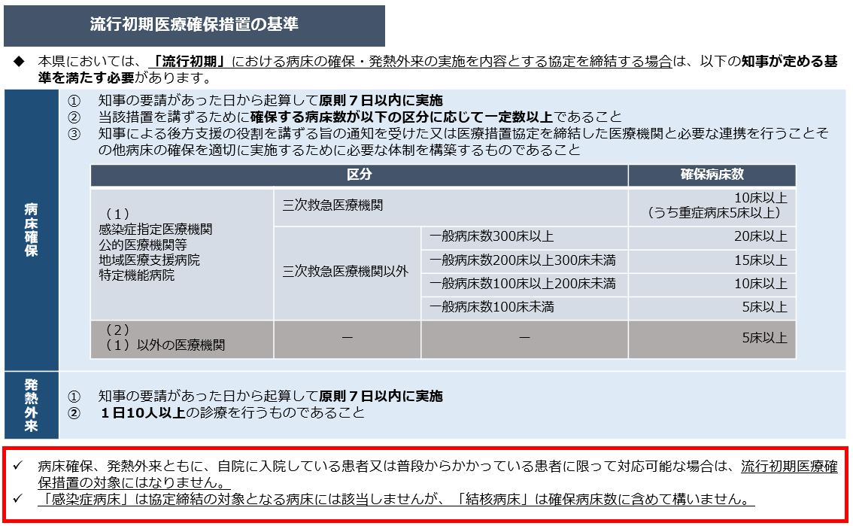

（１）病床の確保
病床の確保について、今後、新型コロナウイルス感染症のような新興感染症が発生した際の対応の見込みをご回答ください。
対応  時期 | 流行初期（新興感染症に係る発生等の公表が行われてから３か月程度）
対応の  内容 | 確保することを合意する病床数（重症病床、軽症・中等症病床の合計） 床（※）
 | 重症病床 |  | 床 | 軽症・中等症病床 |  | 床
 |  | うち、特に配慮が必要な患者の病床数  （重複可） |  |  | うち、特に配慮が必要な患者の病床数  （重複可）
 |  | 精神疾患を有する患者用 | 床 |  | 精神疾患を有する患者用 | 床
 |  | 妊産婦用 | 床 |  | 妊産婦用 | 床
 |  | 小児用 | 床 |  | 小児用 | 床
 |  | 障害児用 | 床 |  | 障害児用 | 床
 |  | 認知症患者用 | 床 |  | 認知症患者用 | 床
 |  | がん患者用 | 床 |  | がん患者用 | 床
 |  | 透析患者用 | 床 |  | 透析患者用 | 床
 |  | 外国人用 | 床 |  | 外国人用 | 床
備考 | 熊本県知事からの要請後、原則７日以内に即応化すること。
※自院に入院している患者に限って対応が可能な場合は流行初期医療確保措置の対象外

対応  時期 | 流行初期以降 ※新興感染症発生等公表期間終了まで
対応の  内容 | 確保することを合意する病床数（重症病床、軽症・中等症病床の合計） 床
 | 重症病床 |  | 床 | 軽症・中等症病床 |  | 床
 |  | うち、特に配慮が必要な患者の病床数  （重複可） |  |  | うち、特に配慮が必要な患者の病床数  （重複可）
 |  | 精神疾患を有する患者用 | 床 |  | 精神疾患を有する患者用 | 床
 |  | 妊産婦用 | 床 |  | 妊産婦用 | 床
 |  | 小児用 | 床 |  | 小児用 | 床
 |  | 障害児用 | 床 |  | 障害児用 | 床
 |  | 認知症患者用 | 床 |  | 認知症患者用 | 床
 |  | がん患者用 | 床 |  | がん患者用 | 床
 |  | 透析患者用 | 床 |  | 透析患者用 | 床
 |  | 外国人用 | 床 |  | 外国人用 | 床
備考 | 熊本県知事からの要請後速やかに（２週間以内を目途に）即応化すること。

（２）発熱外来の実施について
発熱外来の実施について、今後、新型コロナウイルス感染症のような新興感染症が発生した際の対応の見込みをご回答ください。
対応時期 | 流行初期（新興感染症に係る発生等の公表が行われてから３か月程度）
対応の内容 | 発熱患者の対応見込数 ： | 人/日
 | 検査（核酸検出検査）の実施能力 ： | 件/日
 | かかりつけ患者以外の対応（※） ：
 | 小児患者への対応 ：
備考 | 熊本県知事からの要請後、原則７日以内に対応すること。
※かかりつけ患者のみの対応の場合は流行初期医療確保措置の対象外

対応時期 | 流行初期以降 ※新興感染症発生等公表期間終了まで
対応の内容 | 発熱患者の対応見込数 ： | 人/日
 | 検査（核酸検出検査）の実施能力 ： | 件/日
 | かかりつけ患者以外の対応 ：
 | 小児患者への対応 ：

（３）自宅療養者等への医療の提供及び健康観察
自宅療養者等への医療の提供及び健康観察について、今後、新型コロナウイルス感染症のような新興感染症が発生した際の対応の見込みをご回答ください。
（対応が可能な場合は○をご記入ください）
対応時期 | 流行初期以降  ※新興感染症発生等公表期間終了まで
対応の内容 | 往診、電話又はオンライン診療の実施
 |  | 自宅療養者への対応が可能
 |  | 宿泊療養者への対応が可能
 |  | 高齢者施設への対応が可能
 |  | 障害者施設への対応が可能
対応の内容 | 健康観察の実施
 |  | 自宅療養者への対応が可能
 |  | 宿泊療養者への対応が可能
 |  | 高齢者施設への対応が可能
 |  | 障害者施設への対応が可能

（４）後方支援
後方支援について、今後、新型コロナウイルス感染症のような新興感染症が発生した際の対応の見込みをご回答ください。
（対応が可能な場合は〇をご記入ください）
対応時期 | 流行初期（新興感染症に係る発生等の公表が行われてから３か月程度）
対応の内容 | 流行初期期間に病床の確保の協定を締結している医療機関に代わって  一般患者を受け入れる
 | 感染症から回復後、引き続き入院が必要な患者の転院を受け入れる
 |  | うち、要介護の高齢者を受け入れる

対応時期 | 流行初期以降 ※新興感染症発生等公表期間終了まで
対応の内容 | 流行初期期間に病床の確保の協定を締結している医療機関に代わって  一般患者を受け入れる
 | 感染症から回復後、引き続き入院が必要な患者の転院を受け入れる
 |  | うち、要介護の高齢者を受け入れる

（５）医療人材派遣
医療人材派遣について、今後、新型コロナウイルス感染症のような新興感染症が発生した際の対応の見込みをご回答ください。
対応の時期 | 流行初期以降 ※新興感染症発生等公表期間終了まで
対応の内容 | 医師 |  | 人
 |  | 感染症医療担当従事者 | 人 | うち県外派遣可能 | 人 | うちＤＭＡＴ | 人
 |  |  |  |  |  | うちＤＰＡＴ | 人
 |  | 感染症予防等業務対応関係者 | 人 | うち県外派遣可能 | 人 | うちＤＭＡＴ | 人
 |  |  |  |  |  | うちＤＰＡＴ | 人
 | 看護師 |  | 人
 |  | 感染症医療担当従事者 | 人 | うち県外派遣可能 | 人 | うちＤＭＡＴ | 人
 |  |  |  |  |  | うちＤＰＡＴ | 人
 |  | 感染症予防等業務対応関係者 | 人 | うち県外派遣可能 | 人 | うちＤＭＡＴ | 人
 |  |  |  |  |  | うちＤＰＡＴ | 人
 | その他の職種  （事務職員等） |  | 人
 |  | 感染症医療担当従事者 | 人 | うち県外派遣可能 | 人 | うちＤＭＡＴ | 人
 |  |  |  |  |  | うちＤＰＡＴ | 人
 |  | 感染症予防等業務対応関係者 | 人 | うち県外派遣可能 | 人 | うちＤＭＡＴ | 人
 |  |  |  |  |  | うちＤＰＡＴ | 人

（６）個人防護具の備蓄
「個人防護具の備蓄」について、今後の備蓄予定をご回答ください。なお、いずれも当該医療機関の施設全体としての使用量や備蓄量をご回答ください。
※備蓄量は、今後、新型コロナウイルス感染症のような新興感染症が発生した際の医療機関の使用量2か月分以上とすることが推奨されています。
サージカルマスク | N95マスク | アイソレーションガウン | フェイスシールド | 非滅菌手袋
か月分 | か月分 | か月分 | か月分 | か月分
枚 | 枚 | 枚 | 枚 | 枚

